Jornada

de
SystemPsico
Trabajo Colaborativo


SCRUM

Trello

Cambiemos el “ YO” por ”Nosotros”...

Tabla de trabajo

- Introducción ( Presentación Multimedios)
- Metodología de trabajo : AGIL
- Método de implementación de la metodología Agil, SCRUM
- Herramientas de implementación del método SCRUM
  - Sprints ( Reunión )
  - Trello ( Herramienta online para el trabajo colaborativo en base a tableros y tarjetas)
  - Historias de usuarios
  - Equipos colaborativos

Acciones a seguir:
- Analizar los postulados ágiles

Metodología de Trabajo: Ágil, implementada en SCRUM, herramientas de trabajo :Trello y historias de usuario

¿Que es metodología ágil?
La metodología ágil o Agile en inglés es una metodología de gestión de proyectos que utiliza ciclos de desarrollo cortos llamados sprints para centrarse en la mejora continua del desarrollo de un producto o servicio.

PRINCIPIOS DE LA METODOLOGIA
postulado : “Cuando permitimos que las soluciones emerjan, siempre saldrán a la superficie las soluciones más simples y más apropiadas para el contexto actual.”

¿Que es scrum?
Es parte de la metodología ágil, y nos permite desarrollar productos y servicios innovadores.
Basándose en los siguientes valores:
- Coraje: Los miembros del equipo de Scrum tienen valor para hacer todo lo correcto y trabajar en problemas difíciles.
- Foco:Todos se enfocan en el trabajo del sprint y los objetivos del equipo de scrum.
- Compromiso:La gente se compromete personalmente a alcanzar los objetivos del grupo scrum
- Respeto:Los miembros del equipo de Scrum se respetan mutuamente para ser personas capaces e independientes
- Apertura
El equipo de Scrum y sus partes interesadas acuerdan ser abiertos sobre todo al trabajo y los desafíos al realizar el trabajo

¿Porque usar SCRUM?

Algunos elementos que hace que valga la pena utilizar scrum, se basa en que todos los miembros trabajan en paralelo y en conjunto, scrum obtiene lo mejor del equipo, nos permite potenciar los talentos de cada uno para conseguir un producto basado en mejora constante, permitiendo minimizar el riesgo, disminuir el costo.
¿Como usamos scrum?
Primero : ESTABLECER COMPROMISO
NIVEL DE COMPROMISO Los pollos y los cerdos ¿Que soy? → Elegir
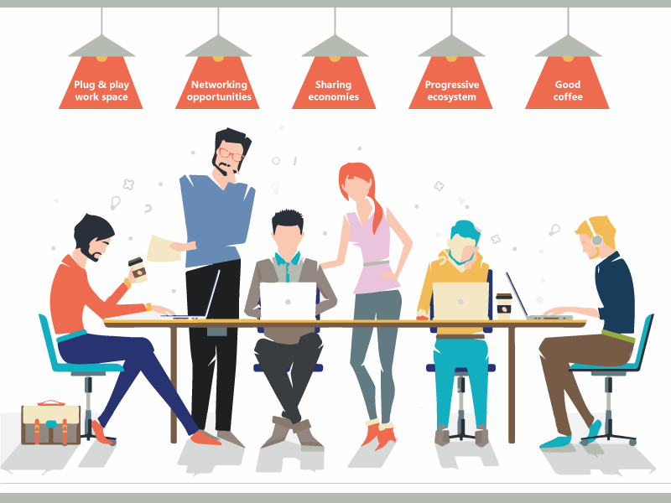
Segundo : Crear los grupos colaborativos de trabajo y especificar roles, los cuales no son definidos son dinámicos, cada uno lo los miembros hace lo que mas le guste o lo que mejor realiza.
SCRUM – AGIL
COMPROMISO – CREACION DE GRUPOS DE TRABAJO – TRELLO – HOSTORIAS DE USUARIO
PRODUCTO FINAL ( GRAFICAS DE USUARIO)
Tercero :Definir roles dentro del equipo
Cuarto : Definir una historia de usuario por cada miembro del equipo

Herramienta de trabajo : HISTORIAS DE USUARIO
¿QUE SON ?Las historias de usuario son descripciones cortas y simples de una funcionalidad, escritas desde la perspectiva de la persona que necesita incorporar una acción. Esta acción se basan en la identificación de información relevante y significativa para el sistema a desarrollar
Definición de información
La información es un conjunto de datos organizados acerca de algún suceso, hecho o fenómeno, que en su contexto tiene un significado determinado, cuyo fin es reducir la incertidumbre o incrementar el conocimiento sobre algo.
ESQUEMA DE INFORMACION
DATOS | es un conjunto de datos
CRITERIO | organizados acerca de algún suceso
CONTEXTO | que en su contexto tiene un significado determinado
EJEMPLOS DE INFORMACION :
Ejemplo 1:al aprender una persona a leer primero tiene que aprender el abecedario y las letras, aprender su pronunciación y luego unirlas para formar palabras y darle significado a las mismas.
Datos: las letras del abecedario
Criterio: el conjunto de letras forman palabras las cuales tienen un significado de alguna acción, señala el nombre de un ser, etc.
Contexto: Este conjunto de palabras expresan un pensamiento
Ejemplo 2: en el caso de la física, la fuerza es masa por aceleración, cuando un cuerpo cae de un altura la aceleración es la gravedad.
Datos: el peso del cuerpo que cae, la fuerza de la gravedad.
Criterio: La fuerza se determina de la multiplicación de la masa por la aceleración.
Contexto: En el caso que se caiga un cuerpo de determinada altura como la fuerza de la gravedad no cambia lo que puede variar es la masa a menor masa menor fuerza es la que va a tomar al caer.
Analizar los siguiente casos.
CONCEPTO | DATOS | CRITERIO | CONTEXTO
ACCION 1  Valores de temperatura atmosférica | 10 – 12 -13 -16 | Temperatura | Atmosférica que nos indica que la temperatura va subiendo

Canción 1 : LETRA LA BALADA DE JORGE GONZÁLEZ
Hace tiempo no camino por las calles de mi barrio,
La avenida está cambiada y todo está tan Diferente,
Mi lugar es cualquier parte, mi lugar es donde ponga los pies.

Solo tengo una mochila, pasaporte y un cuaderno,
Todo lo que me ha amarrado en el pasado yace muerto,
Si te digo que he sentido que he vivido unas tres vidas...es verdad

Perú no está tan lejos hijo mío,
Detrás de los desiertos a tus pies,
Y no es tan facil ser Jorge González,
Una estrella en el oscuro cielo austral
La que viaja a mayor velocidad,
La que brilla más que todas las demás.

(Compositor)

CONCEPTO | DATOS | CRITERIO | CONTEXTO

CANCION 2
A la cancha me voy y me voy alentar
Al equipo que llevo en el corazón

Voy con mi camiseta, también tengo el tambor
Y unos papelitos pa' la motivación
Ya estamos preparados pa' ir a ver al campeón
Y tengo una corneta pa'l equipo llorón

Yo te quiero con locura y pasión
Te llevo en el alma, tatuaje en la espalda
Y en el corazón
Yo te quiero, no te defraudaré
En las buenas y malas, si pierdas o ganas
Te seguiré

¿Querías cumbia casera?
¡Santa Feria!

CONCEPTO | DATOS | CRITERIO | CONTEXTO
El aguante
Calle 13
Nacimos para aguantar lo que el cuerpo sostiene
Aguantamos lo que vino y aguantamos lo que viene
Aguantamos aunque tengamos los segundos contados
Nuestro cuerpo aguanta hasta quince minutos ahorcado
Aguantamos latigazos, que nos corten los dos brazos
Fracturas en cualquier hueso, tres semanas con un yeso
Aguantamos todo el tiempo las ganas de ir al baño
Pa' ver el Cometa Hailey hay que aguantar setenta años
Aguantamos la escuela, la facultad, el instituto
A la hora de cenar, nos aguantamos los eructos
El pueblo de Burundi sigue aguantando la hambruna
Aguantamos tres días para llegar a la Luna
Aguantamos el frío del Ártico, el calor del Trópico
Aguantamos con anticuerpos los virus microscópicos
Aguantamos las tormentas, los huracanes, el mal clima
Aguantamos Nagasaki, aguantamos Hiroshima
Aunque no queramos, aguantamos nuevas leyes
Aguantamos hoy por hoy que todavía existan reyes
Castigamos al humilde y aguantamos al cruel
Aguantamos ser esclavos por nuestro color de piel
Aguantamos el capitalismo, el comunismo, el socialismo, el feudalismo
Aguantamos hasta el pendejismo
Aguantamos al culpable cuando se hace el inocente
Aguantamos cada año a nuestro pu* presidente
Por lo que fue y por lo que pudo ser
Por lo que hay, por lo que puede faltar
Por lo que venga y por este instante
A brindar por el aguante!
Por lo que fue y por lo que pudo ser
Por lo que hay, por lo que puede faltar
Por lo que venga y por este instante
Levanta el vaso y a brindar por el aguante!
¡A brindar por el aguante!
CONCEPTO | DATOS | CRITERIO | CONTEXTO

Don omar
Don, Don, Don, Don
Salio El Sol
Cuerpo bronceado y sus amigas estaban en acción
La canción
Que causa en ellas y sus cuerpos esa sensación
Reggaeton
Piden Reggaeton
Del de Don
Sientan la presión
Ella baila hasta sola
Como grande mueve la cola
La la vuela con rola
Dale sin miedo rompe la consola
La pistola, chambonea
Ella lo vuelve loco como se menea
Bailando pura candela
Lo vuelve loco cuando se acelera
Y pela

CONCEPTO | DATOS | CRITERIO | CONTEXTO

EJEMPLOS DE HOSTORIAS DE USUARIO (Deven contener datos – criterio – contexto )
Seleccionar las rutas más óptimas para despachos de mercancía
Ejemplo 13: Como Analista de logística, quiero que el sistema me sugiera la ruta más corta en base a una serie de despachos de mercancía y un transporte.
Sistema de compras
Ejemplo 14: Como Analista de compras, quiero crear una nueva solicitud de cotización.
Ejemplo 15: Como Analista de compras, quiero definir si una solicitud de cotización es de adjudicación directa o de licitación.
Ejemplo 16: Como Gerente de compras, quiero que el sistema requiera de mi aprobación para toda solicitud de cotización de adjudicación directa con monto mayor a $5.000.000
Ejemplo 17: Como Representante de proveedor, quiero poder consultar los procesos de licitación que están en curso.
Ejemplo 18: Como Representante de proveedor, quiero ofertar una cotización para un proceso que esté abierto por licitación.
Sistema Bancario
Ejemplo 20: Como Ejecutivo de cuenta, quiero consultar los datos de un cliente suministrándole al sistema su documento de identidad o código de cliente.
Ejemplo 21: Como Ejecutivo de cuenta, quiero poder abrir una nueva cuenta de cheques a un cliente, seleccionando el código de cliente y producto bancario.
Ejemplo 22: Como Ejecutivo de cuenta, quiero registrar una nueva solicitud de crédito hipotecario a mi cliente.
Ejemplo 23: Como Ejecutivo de cuenta, quiero que el sistema me indique cuales son los documentos que debo solicitar al cliente para procesar su solicitud de crédito hipotecario.
Ejemplo 24: Como Analista de crédito hipotecario, quiero aprobar una solicitud de crédito hipotecario para que sea evaluada por el comité de crédito.
Ejemplo 25: Como Presidente Ejecutivo, quiero que el sistema requiera de mi aprobación para todo crédito a otorgar cuyo monto exceda los $10.000.000
Ejemplos de historias de usuario de requisitos no funcionales
Ejemplo 26: Como cliente, quiero poder ejecutar tu producto en todas las versiones de Windows, desde Windows 95 en adelante.
Ejemplo 27: Como Vicepresidente de Tecnología, quiero que el sistema utilice la base de datos de pedidos existente en lugar de crear una nueva, con la finalidad de evitar el tener que mantener una nueva base de datos.
Ejemplo 28: Como usuario, quiero que el sitio web responda a toda transacción o funcionalidad de negocio en menos de 5 segundos.
Ejemplo 29: Como usuario, quiero que el sitio web esté disponible el 99,999% de las veces que intente accederlo.
Ejemplo 30: Como una persona que habla un idioma basado en el latín, yo podría querer ejecutar tu software algún día.

Quinto : Definir una historia de usuario general de cada grupo, la cual es subida a la plataforma de Trello en la columna HISTORIAS DE USUARIO
SEXTO : Gráficar la historia de usuario del equipo (Una sola)
Como graficamos una historia de usuario ver adjunto

HISTORIAS DE USARIO INDIVIDUAL

Cuadernillo de trabajo GRUPAL

Descripción de la metodología de trabajo

Personas y roles del proyecto, una vez conformado el grupo de trabajo, completar la siguiente tabla ( Los cargos a ser definidos son solo optativos salvo el Scrum Manager es obligatorio)

Persona | Contacto | Rol

Roles a definir:
- Coordinador/ Scrum Manager
- Participante de equipo

HISTORIAS DE USARIO INDIVIDUAL

HISTORIA DE USUARIO GRUPO SCRUM

CERTIFICADO

YO__________________________________________ autorizo a Lorena Marín Valdés Ingeniero de Ejecución en informática, desarrolladora de la plataforma SystemPsico, a la utilización de las fotos tomadas a las siguientes personas :

Nombre | Parentesco | Firma

Marietta Marín Valdés
Rut:_______________

